Дата: 18.-24.05.2020 г.
Группы: 1,2,3 группы 1 года обучения
Тема: Натюрморт с яблоками
Цель: продолжить работу по формированию навыков работы с солёным тестом. Материалы и инструменты: солёное тесто, стеки, краски, кисти, баночка под воду, основа- картон, специя – гвоздика.

Ход занятия:
Сегодня у нас задание не только очень интересное, но и на вид, очень вкусное. Мы будем делать панно с яблоками.
Для начала мы выбираем основу-картон. Красим ее в ярко желтый цвет.

Подбираем три одинаковых куска теста для изготовления яблок под размер картона.  Катаем три шара. | 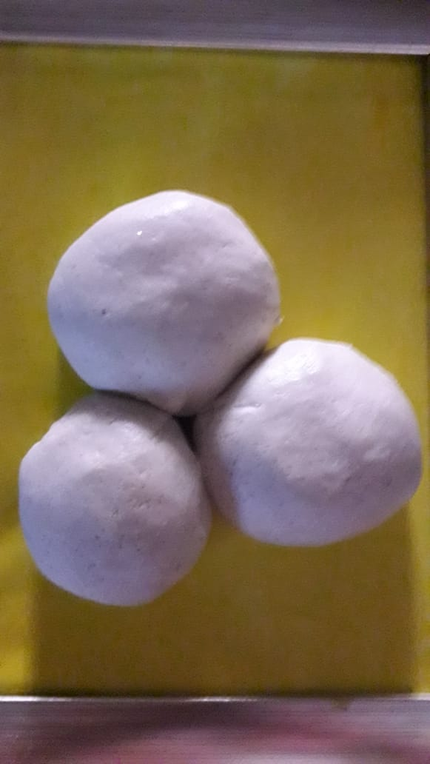
Шары слегка принимаем, придавливая их к картона и оставляя округлую форму.  Пальцем проминаем ямку. | 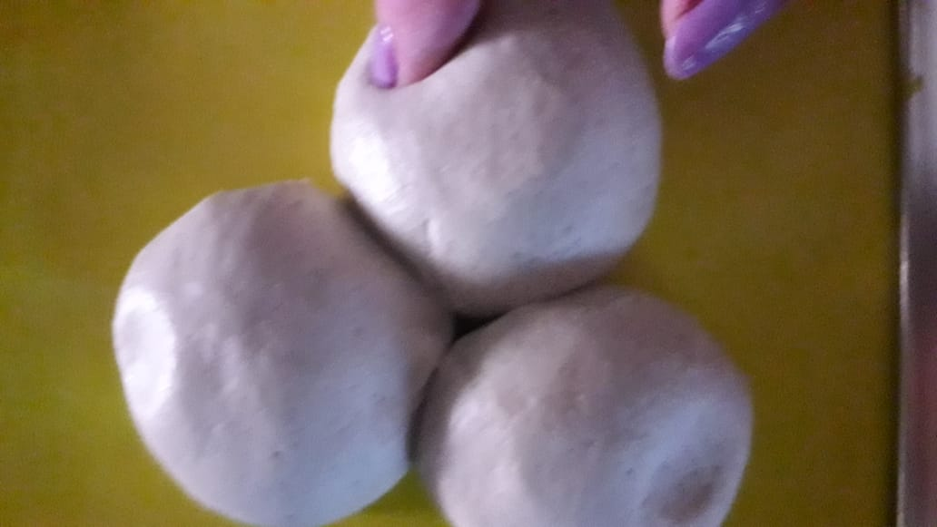
В углубление вставляем специю гвоздики | 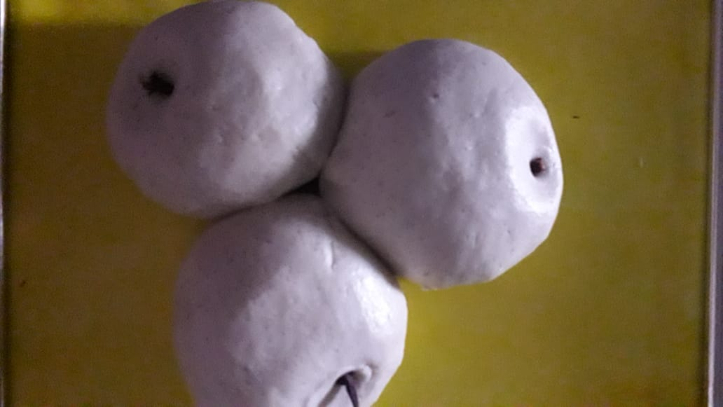
Приступаем к изготовлению листочков.  Раскладываем в определённом порядке вокруг яблок. | 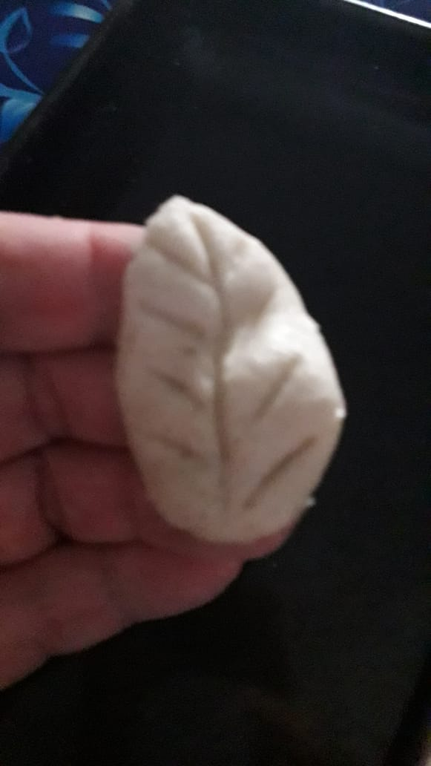
Готовую работу раскрашиваем.  Яблоки сначала красим жёлтой краской.  Наносим на листья зелёную краску.  По прожилкам работаем темно зелёными цветом.  По контуру также прорисовываем темно зеленым цветом. | 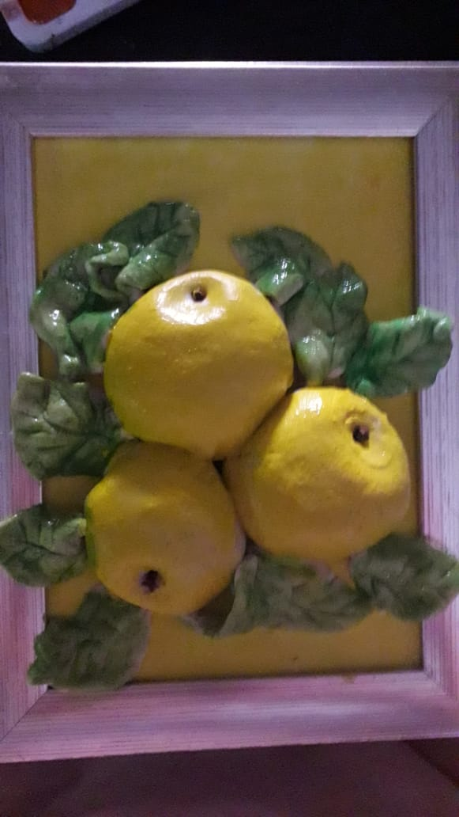
Затем, по направлению к выемке яблока, сначала наносим мелкими штрихами светло-красную краску.  Осталось дождаться, когда изделие высохнет. А потом уже - темно малиновую | 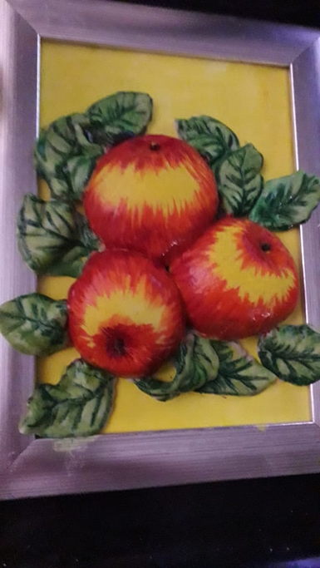
Покрываем изделие лаком.  Посыпаем блестками.  Панно готово. | 